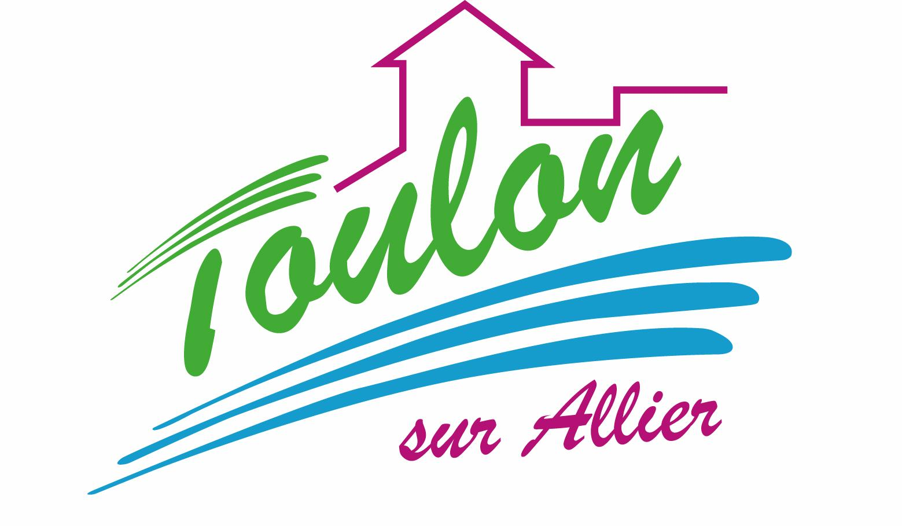


Semaine du 21 au 25 Mai 2018


Lundi 21 Mai 2018
Férié

Mardi 22 Mai 2018
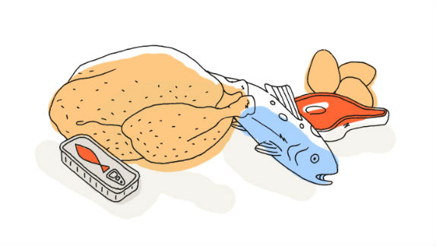
Terrine de campagne
Saucisse
Pennes
Gruyère râpées
Fruits de saison

Mercredi 23 Mai 2018
Melon
Omelette
Salade verte
Flan Pâtissier

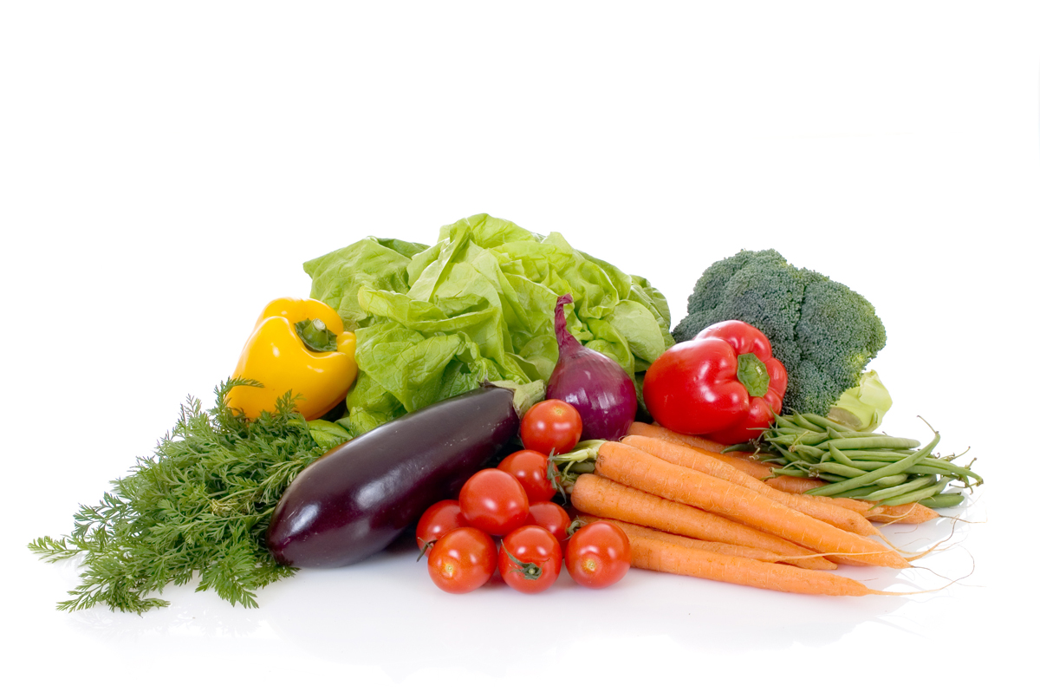
Jeudi 24 Mai 2018
Betteraves rouges
Jambon grillé
Ratatouille
Flan au chocolat
Biscuits
Vendredi 25 Mai 2018
Radis
Bon Appétit !!!
Tomates farcies
Riz pilaf
Fromage
Fruits de saison

La Mairie se réserve le droit de modifier les menus en cas d’imprévu.
La viande de bœuf servie cette semaine est d’origine française

